PROJETO BÁSICO INTEGRADO DE MICRO DRENAGEM, MACRO DRENAGEM E CONTROLE DE EROSÃO MARINHA

MUNICÍPIO DE MATINHOS

MEMORIAL TÉCNICO

OUTUBRO / 2007
ÍNDICE

1. INTRODUÇÃO GERAL
2. CARTOGRAFIA
3. LEVANTAMENTO CADASTRAL
4. ESTUDO HIDROLÓGICO
5. PROJETO HIDRÁULICO
6. MICRO DRENAGEM
7. MACRO DRENAGEM
8. CONTROLE DA EROSÃO MARINHA
9. ORÇAMENTOS
10. ESPECIFICAÇÕES

ANEXO I – PLANILHAS DE DIMENSIONAMENTO

ANEXO II – PLANILHAS DE ORÇAMENTOS

- INTRODUÇÃO GERAL

O litoral do Estado do Paraná possui uma extensão de aproximadamente 90 km, dos quais, 50 km são constituídos de praias. Matinhos contribui com aproximadamente 19 km de praias, que são freqüentadas por um grande número de pessoas durante o verão, chegando a atingir uma população de 460.000 pessoas durante épocas de veraneio.

População Residente
Município | População Ano 2000 | População estimada Ano 2005 | Área  (km²)
Matinhos | 24.184 | 32.240 | 117

As principais atividades econômicas que podem ser citadas são o turismo, a pesca artesanal, a agricultura, a pecuária e a indústria, principalmente da construção civil.
O acesso ao Litoral Paranaense é realizado pelas rodovias BR-376; PR-412; BR-277 e PR-407 ou PR-508.
Por diversos fatores, o planejamento urbano inadequado e as dificuldades técnicas e financeiras na implantação da infra-estrutura urbana necessária, trouxeram problemas graves e crônicos que atingem a área urbanizada do município: (1) O primeiro problema é a da contaminação marinha e costeira por esgoto e lixo, cujas conseqüências ambientais e sociais são sentidas de forma instantânea. Além disso, a descarga sedimentar dos rios e canais, proveniente do desmatamento e do mau uso do solo, contribui para o aumento da contaminação das áreas costeiras.
O IAP – Instituto Ambiental do Paraná, efetua periodicamente a análise da balneabilidade e indica a presença de coliformes fecais em vários pontos das praias de Matinhos. O risco de contaminação é maior nos rios e canais e nos trechos de praia próximos a estes canais. O Rio cuja foz se faz na parte mais urbanizada, é o principal ponto de contaminação de Matinhos. A análise indica também um aumento significativo nos índices de contaminação após chuvas intensas.
Como dinâmica do processo de contaminação pode-se citar que a chuva causa o transbordamento de esgoto acumulado em fossas e valetas no período de estiagem, contribuindo com a contaminação da água. Verifica-se também que diversas fossas foram construídas de forma inadequada, adaptadas somente ao número de moradores da casa e desconsiderando os visitantes recebidos durante a temporada.
Nos dias de chuva e maré meteorológica, o aumento da sobrelevação do oceano, empurra de volta os rios, os canais e as fossas, fazendo seu conteúdo extravasar e, depois, seguir para o mar. A chuva também lava ruas, calçadas, telhados, levando fezes de animais e outros contaminantes.
Assim, rios, canais, galerias e fossas contribuem para a diminuição da qualidade das águas que a população se utiliza para o banho. Uma vez no mar e nas praias, os coliformes fecais, fungos, vírus e outros causadores de doenças entram em contato com os banhistas, causando risco de vários tipos de doenças, entre elas estão, infecções no nariz e ouvido, gastrointerites, hepatite do tipo A, febre tifóide, cólera e doenças de pele.
(2) O segundo problema, que se associa ao primeiro, se traduz pela ocorrência de inundações e alagamentos, devido ao sistema de drenagem inadequado às condições locais: os canais sub-dimensionados, a micro-drenagem deficiente nas ruas, e as ligações clandestinas de esgoto sanitário no sistema de drenagem, que transporta a água de chuva para o mar, define o cenário que este projeto objetiva combater.
Desta forma, a solução adequada da drenagem urbana, com o sistema de canais bem dimensionados, associados com a micro drenagem das ruas, e a implantação da rede coletora de esgotos, com adequado tratamento, é a solução buscada.
(3) O terceiro problema, cuja solução deve ser associada aos dois primeiros descritos, se traduz pela ocorrência de erosão marinha em alguns pontos do litoral.
Nos últimos 50 anos a erosão marinha tem sido observada nas praias de Santa Catarina e Paraná. As praias da região parecem ser alimentadas pelos diversos cursos d´água que desembocam nas praias e pelas baías existentes. Muitos desses cursos d´água vêm sofrendo alterações, retificações, etc, alterando a disponibilidade de sedimentos. Assim temos observado processo erosivo em Navegantes, Piçarras, Barra Velha, Itapoá, Guaratuba e Matinhos. Parte da solução do problema deverá ser resolvida com alimentação artificial das praias, como mostrado no projeto “Detalhamento e Modelagem das Obras Complementares, Referentes aos Estudos e Projetos da Recuperação da Praia Brava, Central, e Balneário Flamingo e Riviera na Orla do Município de Matinhos e Prainha na Orla do Município de Guaratuba - Litoral do Estado do Paraná” desenvolvido pela SUDERHSA. Adicionalmente, no mesmo estudo são propostas soluções complementares, como regularização das embocaduras com espigões de enrocamento, assim como construção de estruturas tipo “headlands” com objetivo de criar unidades mais estáveis.

O estudo desenvolvido neste projeto, integrando as soluções dos problemas de drenagem, de erosão marinha e da qualidade das águas, possibilita a definição das obras prioritárias, as metas de médio e longo prazo, que são as diretrizes e premissas deste projeto para recuperar e preservar o meio-ambiente costeiro.
O cumprimento das metas estabelecidas neste projeto, será conseguido através uma combinação de esforços que passam pela aplicação adequada de recursos financeiros na implantação do sistema de macro e micro drenagem, direcionando as águas pluviais para pontos específicos de deságüe ao mar e a respectiva proteção da praia, através de obras específicas.
Um dos principais problemas na implantação das diretrizes preconizadas nos projetos e Planos Diretores de Drenagem, é a falta de fidelidade das adiministrações municipais à estas diretrizes. Este fato deve-se ao alto custo de implantação, à urgência na solução dos problemas e a falta de amparo legal ao técnico da adiministração municipal que deverá aprovar a obra. Para assegurar a implantação destas diretrizes, o Plano de Drenagem deverá ser transformado em Lei Municipal que responsabilize o não cumpridor do Plano, e que dê a base legal ao técnico responsável, aliviando a pressão de interesses imediatistas que levam à execução de obras sub-dimensionadas.
É importante ainda mencionar que a planície costeira paranaense caracteriza-se por possuir cotas muito baixas, cerca de 2 a 5 metros na região dos balneários, e existem os cordões litorâneos que criam áreas onde há dificuldade de drenagem. Em algumas situações, a cerca de 1 quilômetro da praia temos cotas da ordem de 2 a 2,5 metros. Essas cotas são em relação ao nível médio do mar. Se imaginarmos uma maré alta de sizígia, o nível do mar sobe cerca de 0,95 m em relação ao nível médio. Adicionando um efeito meteorológico (uma forte ressaca por exemplo) este nível poderia ser acrescido de 1 metro ou mais, atingindo no total mais de 2 metros. Isso significa que o nível do mar fica com o nível muito próximo do nível das ruas e calçadas. Imaginando uma forte chuva acontecendo no mesmo momento, o sistema de drenagem não funcionará. Assim, é preciso que se tenha a real noção de que as sugestões deste Plano Diretor promoverão um melhor funcionamento do sistema de drenagem do litoral, mas em algumas situações enchentes deverão ocorrer.

2. CARTOGRAFIA

A base cartográfica empregada no desenvolvimento dos trabalhos foi fornecida pela SUDERHSA e se constitui na restituição aerofotogramétrica / levantamento plani-altimétrico cadastral da área, na escala 1:2000, 1:5.000 E 1:10.000, com vôo de 1997, executada pela empresa ESTEIO S/A .
A base cartográfica utilizada é suficiente para gerar as informações exigidas por este projeto básico, sem comprometer os resultados conseguidos. Por ocasião do detalhamento do projeto executivo, principalmente dos canais de macro drenagem, sugerimos a execução de topografia específica.

3. LEVANTAMENTO CADASTRAL

Para o desenvolvimento do projeto, a SUDERHSA forneceu parte do cadastramento das obras mais significativas existentes, como pontes, pontilhões e galerias celulares de maior porte. Estas obras, quando em seções suficientes, deverão ser mantidas.
Enfocando a micro-drenagem em ruas já pavimentadas, e considerando a inexistência do cadastro das galerias executadas na Prefeitura Municipal, e a falta de poços de visita, para execução do cadastro, optou-se em considerar a área atendida satisfatoriamente pela drenagem, após consulta a população do entorno quanto à existência de inundações e/ou alagamentos.
Nas ruas ainda não atendidas por pavimentação, levantou-se o as galerias existentes, onde constatou-se que a grande maioria está sub-dimensionada e não atende a concepção do presente projeto que especifica canaletas e canais.

4. ESTUDO HIDROLÓGICO

Nesta seção apresenta-se o estudo hidrológico elaborado de acordo com as orientações e diretrizes da Suderhsa. Para o cálculo das vazões que contribuem para os canais de macro drenagem e para a rede de micro drenagem, utilizou-se o método Racional, onde as bacias contribuintes são pequenas (menores que 5 km2), a maioria das bibliografias existentes recomendam a utilização deste método. Nos casos onde a bacia contribuinte é maior que 5 km2, utilizou-se modelagem hidrológica, através do modelo ABC6, de domínio público, desenvolvido pela Escola Politécnica da Universidade de São Paulo.
Adiante apresentamos a base teórica dos dois métodos:
4.1 Método racional
O método consiste no emprego da seguinte fórmula:

Q = £ . C . i . A Onde:

Q = vazão do projeto ( m3/s )
£ = coeficiente de distribuição da precipitação (considerar igual a 1, pois as bacias de contribuição são relativamente pequenas, podendo ser desprezado o efeito de dispersão das chuvas ).
C = coeficiente de escoamento superficial;
i = intensidade de precipitação pluviométrica ( l / s . ha );
A = área da bacia contribuinte ( ha ).

Coeficiente de escoamento superficial

Para a determinação do coeficiente de escoamento superficial, considerou-se valores determinados para cada tipo de cobertura do terreno, sendo adotadas os seguintes valores principais:
C = 0,25 para áreas não pavimentadas.
C = 0,90 para áreas pavimentadas ou cobertas.
Para simplificação do cálculo, foi determinado um coeficiente médio, representando as áreas cobertas; as ruas com pavimentação asfáltica, calçadas revestidas, e uma faixa lateral contínua com 10 metros de largura em ambos os lados da rua e, representando as áreas permeáveis; as áreas internas dos quarteirões.

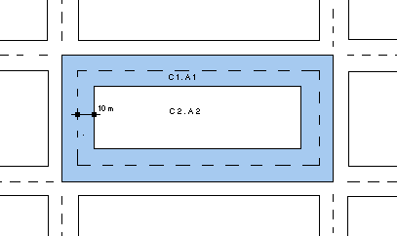

C1 . A1 + C2 . A2
Cm = --------------------------- onde:
At

C1 . A1 = área contribuinte pavimentada
C2 . A2 = área contribuinte não pavimentada
At = área total

Chegando ao valor ponderado que varia de 0,40 a 0,45, para áreas medianamente adensadas. Este valor aparentemente baixo, se justifica pelo terreno arenoso com rápida capacidade de infiltração.

Intensidade de precipitação

Para a determinação da intensidade da precipitação foi utilizada equação de Guaraqueçaba, que é baseada em dados pluviográficos confiáveis e com relativo período de observações, o que possibilita segurança no dimensionamento.

Tempo de Recorrência

O tempo de recorrência é adotado de acordo com a segurança que se quer dar ao sistema, assim, quanto maior estes tempos, maiores serão as intensidades das chuvas de projeto, e conseqüentemente maior a segurança do sistema, o que implica em custo mais elevado das obras.
Desta forma, utilizou-se um tempo de recorrência de 3 anos para a rede de galerias.
Assim, para utilização de dados de chuva em projetos de Engenharia de Drenagem, se faz necessário conhecer a relação entre as quatro características fundamentais da chuva: intensidade, duração, freqüência e distribuição.
A relação entre intensidade, duração e freqüência pode ser representada graficamente ou através de uma equação, que tem como fórmula geral:

i = K . Tr^{m} / (t + t₀ ) ^{n}
onde:
i = intensidade de precipitação máxima (mm/h);
Tr= tempo de recorrência (anos);
t = tempo de duração da chuva ( min );
K, to, m, n = parâmetros determinados para a estação pluviométrica.

A seguir apresentaremos a equação de chuva intensa da cidade de Guaraqueçaba, utilizada neste projeto.
Nas equações de chuvas intensas, entrar com o tempo de recorrência Tr em anos de duração da chuva em minutos, obtendo a intensidade da chuva em mm/h. Para obter o resultado em Litros / segundo x hectare, basta multiplicar a o resultado da fórmula por 2,77.

i = 1.479,78 . Tr ^{0,172} / ( t + 19 ) ^{0,802}

Tempo de Concentração

O valor da intensidade da precipitação a ser adotada em cada seção dependerá, além do tempo de recorrência, também do tempo de concentração.
O tempo de concentração, numa determinada seção de galerias foi calculado pela seguinte fórmula:
t_{c} = t_{s} + t_{e} onde:
t_{c} = tempo de concentração
t_{s} = tempo de escoamento superficial
t_{e} = tempo de escoamento nas galerias até a seção considerada.

Para a determinação do tempo de escoamento superficial inicial existem fórmulas, e recomendações para que este tempo fique entre 5 e 20 minutos. A adoção de t_{s} = 10 minutos é considerada satisfatória para o uso no dimensionamento da rede de galerias.

Área contribuinte

O critério de cálculo adotado para a determinação de área contribuinte onde o arruamento é perfeitamente definido, é mostrado na figura a seguir:

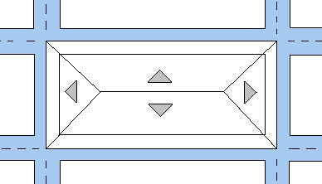

Para as demais áreas a divisão das bacias foi traçada considerando o divisor perpendicular às curvas de nível, a partir da seção do estudo.

4.2 Simulação hidrológica

Transformação chuva - vazão

Para as operações de transformação de chuva em vazão, foi selecionado o método do “Soil Conservation Service” (SCS) do Departamento de Agricultura dos Estados Unidos. Este método compreende a preparação de uma chuva de projeto, associada a uma dada probabilidade de ocorrência e a aplicação de um modelo de simulação chuva-vazão com os parâmetros correspondentes às condições de um determinado cenário de ocupação da bacia.
No método do SCS, o denominado hietograma de projeto caracteriza-se por uma altura pluviométrica total, associada a uma dada duração e a um dado intervalo de recorrência, e ainda por um padrão de distribuição temporal e por um padrão de distribuição espacial da chuva. Para a distribuição temporal da chuva, o método adota o critério de distribuição conhecida como de blocos alternados. Esta distribuição, bastante severa, assegura que as vazões resultantes dos cálculos não serão subestimadas.
A fórmula geral proposta pelo SCS é:
$P_{e }= \frac{{\left(P − 0,2S\right)}^{2}}{P + 0,8S}$
onde:
P_{e} = excesso de chuva, mm;
P = precipitação, mm; e
S = retenção potencial do solo, mm.
O valor de S depende do tipo e da ocupação do solo. A quantidade de 0,2S é uma estimativa de perdas iniciais, devidas à interceptação e retenção em depressões. Por esta razão impõe-se a condição P>0,2S.
Para facilitar a solução da equação acima, faz-se a seguinte mudança de variável:
$S=\text{25},4\text{}\left(\frac{\text{1000}}{\text{CN}}−\text{10}\right)$
onde:
CN = número de curva ou deflúvio, que define o complexo hidrológico solo-vegetação-ocupação.
O CN é um parâmetro adimensional que regula a separação do escoamento, ou seja, o volume da precipitação que infiltra no terreno. A partir do conhecimento do volume infiltrado obtém-se a precipitação efetiva disponível para escoamento superficial. Assim, o parâmetro CN é função das características do solo relacionadas com os processos de infiltração, tais como, a sua permeabilidade e as condições de saturação.
O CN também é um parâmetro altamente influenciável pelas condições de ocupação da bacia. As impermeabilizações do solo provocadas pelo processo de urbanização diminuem as taxas de infiltração, aumentando conseqüentemente o volume de escoamento superficial.
Com o total precipitado em cada intervalo de cálculo e o valor definido para os CN, calcula-se os módulos da chuva excedente, que se transformam em escoamento direto.
As vazões de projeto foram calculadas utilizando-se o hidrograma unitário adimensional do S.C.S. O hidrograma adimensional do S.C.S. é um hidrograma unitário sintético, onde a vazão (q) é expressa como fração da vazão de pico (q_{p}), e o tempo (t) como fração do tempo de ascensão do hidrograma unitário (t_{a}). Dadas a vazão de pico e o tempo de resposta t_{p} para a duração da chuva excedente, o hidrograma unitário pode ser estimado a partir do hidrograma adimensional sintético para uma dada bacia.
Dessa forma, o tempo de concentração regula a forma do hidrograma e conseqüentemente a vazão de pico resultante. Dado que o tempo de concentração é função das condições de escoamento ao longo da bacia, e estas podem variar com o grau de urbanização e demais alterações antrópicas, procurou-se estimar esse parâmetro de forma compatível com os cenários estabelecidos. Desta forma, no presente projeto, estimou-se a ocupação futura para a bacia, principalmente das intervenções humanas que possam influenciar tanto na taxa de impermeabilização como no tempo de concentração da mesma.
Os valores de q_{p} e t_{a} podem ser estimados utilizando-se um modelo simplificado de um hidrograma unitário triangular, onde o tempo é dado em horas e as vazões em m³/s.cm.
A seguir apresenta-se um esquema do hidrograma unitário, com os parâmetros propostos pelo SCS.
Hidrograma unitário esquemático
A figura mostra os diversos componentes do hidrograma triangular unitário.
HT
HU

Nesta figura:
P
P = precipitação que produziu o hidrograma unitário, em cm;
D = duração da precipitação, em horas;
Q = volume de escoamento direto produzido pela chuva, em cm;
t_{a} = tempo de ascensão, em horas;
t_{r} = tempo de recessão, em horas;
t_{b} = t_{a} + t_{r} = tempo de base, em horas;
t_{p} = tempo de resposta, em horas;
q_{i} = intensidade de pico em cm/h;
Como a área sob o hidrograma unitário deve ser igual ao volume de escoamento superficial direto de 1 cm, pode ser visto que:
$Q= \frac{qi×ta+qi×tr}{2}$
$\text{qi}= \frac{2Q}{ta+tr}$
Fazendo $tr= H×ta$, temos:
$qi= \frac{2}{1+H}×\frac{H}{ta}$
Convertendo os cm/h em m³/s (1 cm/h = 2,78 m³/s.km²), e introduzindo a área de drenagem em km², tem-se:
$qp= \frac{2×2,\text{78}}{1+H}×\frac{A×Q}{ta}$
$qp= \frac{K×A×Q}{ta}$
Na qual: $K= \frac{5,\text{56}}{1+H}$
O valor de H é uma constante a ser determinada para o tipo da bacia em estudo. O Soil Conservation Service fez extensas pesquisas concluindo pelo valor médio geral H = 1,67. Portanto, tem-se K = 2,08.
Um estudo posterior de hidrogramas unitários de muitas bacias rurais grandes e pequenas indicou que o tempo de retardo é aproximadamente igual a 60% do tempo de concentração da bacia. Assim, tem-se:
$ta= \frac{D}{2}+L=\frac{D}{2}+0,6×tc$
Tem-se, assim, finalmente, o valor da vazão de pico:
$qp= \frac{2,\text{08}×A×Q}{(\frac{D}{2}+0,6×tc)}$
Construído o hidrograma unitário com os tempos de ascensão (t_{a}) e de recessão (1,67xt_{a}) nas abscissas e o vértice (q_{p}) na ordenada, alinhado com o tempo de ascensão, as demais ordenadas do hidrograma são medidas e armazenadas.
A forma do hidrograma é, portanto, determinada pelo trânsito da chuva excedente sobre a bacia e sua análise pode ser feita por métodos hidráulicos ou hidrológicos. Os métodos hidráulicos baseiam-se nas equações do escoamento não permanente (conservação de massa e quantidade de movimento), enquanto os chamados métodos hidrológicos baseiam-se nos conceitos de translação e armazenamento. A opção pelo método hidrológico foi realizada a partir das características físicas da bacia e pela maior simplicidade.
Para o dimensionamento das obras, utilizamos os resultados relativos a vazões, utilizando-se o ABC6, programa desenvolvido pela Fundação Centro Tecnológico de Hidráulica - FCTH. Este sistema permite calcular hidrograma de cheia para bacias complexas utilizando métodos e algoritmos consagrados na literatura.
5. PROJETO HIDRÁULICO

Para o bom funcionamento do sistema de galerias de águas pluviais, composto pela rede de micro drenagem nas ruas e pelos canais de macro drenagem, especificamos os canais e canaletas de concreto com ou sem tampas removíveis, dimensionadas utilizando-se a fórmula de Manning.

V = ( R ^{2/3} . I ^{1/2} ) / n onde:

V = velocidade de escoamento em m/s;
R = raio hidráulico da seção de vazão em um;
i = declividade superficial de linha d'água;
n = coeficiente de rugosidade (n=0,015 p/ tubos de concreto).

Os canais e canaletas dimensionados atendem as velocidades limites de:
- velocidade mínima: 0,75 m/s (para evitar assoreamento).
- velocidade máxima: 5 m/s.

Deve-se enfatizar que os trechos finais dos canais de macrodrenagem que sofrem influência de maré não funcionam de acordo com Manning, pois são canais de maré. Para aplicação de modelos que simulem canais de maré, não há elementos adequados e está fora do escopo deste trabalho.

Sarjetas

Para o detalhamento do projeto, o cálculo de verificação de superfície das sarjetas deverá ser desenvolvido para os casos críticos e consiste numa comparação entre a vazão de solicitação, determinada pelo método Racional, e a vazão correspondente à cota máxima de alagamento, definida como sendo aquela a partir da qual poderia ocorrer extravasamento, calculada com base numa fórmula de canal, como a de Izzard, a seguir apresentada:

Q = 0,375 . y ^{8/3} . z/n . i ^{1/2} onde:
y = altura da água na sarjeta em centímetros
Z = inverso da declividade transversal do fundo da sarjeta.
n = coeficiente de rugosidade.
i = declividade longitudinal da sarjeta em m/m.

Para o presente estudo, não foi feita a verificação em cada trecho, porém, previu-se a execução de captações, no máximo a cada 40 metros, o que na prática demonstra bons resultados, como forma de simplificas os estudos e a apresentação destes.

Estruturas do Sistema

I. Canaletas

O sistema de micro drenagem proposto, será feito através de canaletas de concreto com tampa removível, localizadas sob o passeio ou meio fio, cujas captações serão feitas diretamente nas canaletas, dispensando a execução das bocas de lobo. A captação do escoamento da sarjeta oposta, ou do outro lado da rua, será feita através de calhas superficiais no pavimento, conduzindo o fluxo até as captações, conforme indica detalhe na prancha nº 10, do projeto. Alternativamente, a captação poderá ser feita por bocas de lobo, do outro lado da rua, ligadas às canaletas através de tubos de concreto, classe CA 2, com diâmetro de 0,40 metros. A definição dos locais onde utilizar as bocas de lobo ou não, para captação, deverá ser indicada no projeto executivo.
Para efeito de simplificação, o presente projeto especificou as canaletas com paredes laterais até o nível da rua ou passeio, devido a instalação de tampas removíveis para limpeza, porém, pode-se executar trechos alternados de tampas removíveis e fixas. Isto resultará em trechos com seções mais econômicas, pois definirão seções menores de mesma eficiência hidráulica. Esta decisão só poderá ser tomada por ocasião do projeto executivo, visto que deve-se considerar outras interferências, como posteamento, rede de água, telefone e outras.
No caso de se optar por executar as captações do lado oposto da rua com bocas de lobo, estas deverão atender:

II. Bocas de lobo

As bocas-de-lobo deverão ser localizadas nos lados das ruas opostos ao das canaletas, nas partes mais baixas das quadras, a montante das esquinas e, em situações intermediárias com a finalidade de se evitar o escoamento superficial em longas extensões de ruas.
As canalizações de ligação entre bocas-de-lobo e destas às canaletas poderão ser executadas com tubos, com diâmetro de 0,40m Classe CA 2, e declividade mínima de 1.0%. Quando não existir possibilidade dessas ligações serem feitas diretamente nas canaletas, as bocas-de-lobo poderão ser ligadas através de caixas de ligações.
A capacidade de captação da boca-de-lobo é função da inclinação longitudinal da rua, da forma de seção transversal, da depressão ou não junto à boca-de-lobo, das aberturas destinadas à captação, tanto laterais como verticais, da existência de defletores, etc. Na prática, devido às falhas de execução e falta de manutenção adequada, poderá ser adotado um espaçamento entre as bocas de lobo, de maneira que a capacidade de engolimento de cada unidade não ultrapasse de 60 l/s, ou que sejam espaçadas de aproximadamente 40 metros.

III. Caixas de ligação

Nos casos onde a ligação das bocas de lobo no coletor não possa ser feita através dos poços de visita/queda, poderão ser especificadas caixas de ligação.

IV Dissipadores de energia.

Os dissipadores de energia deverão ser previstos para reduzir a velocidade das águas a valores suportáveis para as condições existentes a jusante e de acordo com a diferença de cotas entre o lançamento e o fundo do canal receptor. O dissipador a ser especificado para as condições locais, é a saída de bueiro padrão DER, e se necessário devido a diferença de cotas, dissipador em degraus.

6. MICRO DRENAGEM

6.1 CONSIDERAÇÕES PRÉVIAS

A metodologia comumente utilizada para a drenagem pluvial urbana é feita através de tubulações em concreto, bocas de lobo, poços de visita e outras estruturas componentes do sistema, porém no litoral e em regiões muito planas, esta metodologia não tem apresentado bons resultados, devido a facilidade no entupimento da rede e alto custo de implantação, face ao pouco rendimento hidráulico das seções circulares. Muitas vezes não se consegue o desentupimento da rede, resultando na necessidade de remanejamento e reconstrução.
Este projeto preconiza a utilização de canaletas ou canais de concreto, moldado no local ou pré-moldado, localizado sob o meio fio ou passeio, ou até mesmo, em situações especiais, no meio da rua. A utilização de canaletas tem como consequência os seguintes fatores a serem considerados:
- Melhor rendimento hidráulico da seção retangular;
- Não é necessário o recobrimento mínimo de 1 metro como as tubulações;
- As tampas das canaletas são removíveis, facilitando a limpesa e o desassoreamento;
- Apesar de maior custo inicial de implantação, a longo prazo, torna-se mais econômica devido a facilidade de manutenção;
Desta forma, este projeto especifica para rede de micro drenagem, a utilização de canaletas de concreto com tampas removíveis e se necessário as demais estruturas componentes como bocas de lobo, caixas de ligação etc.

6.2 DIMENSIONAMENTO HIDROLÓGICO - HIDRÁULICO

Utilizando-se dos critérios e parâmetros apresentados nos itens 4.0 e 5.0, e com as orientações e diretrizes da Suderhsa dimensionou-se a rede de micro drenagem, cujas planilhas estão apresentadas adiante.
7.0 MACRO DRENAGEM

7.1 CONSIDERAÇÕES PRÉVIAS

Durante o desenvolvimento urbano de Matinhos, não foi dada a atenção adequada para as questões da drenagem urbana. As necessidades de solucionar problemas de inundações, sempre levaram às ações localizadas, muitas vezes sem embasamento técnico adequado, que exige o problema. Nos esforços para se desenvolver o Plano Diretor de Desenvolvimento do Município, verificou-se que as questões da drenagem abordadas de forma parcial.
As dimensões da malha urbana do município exigem um planejamento geral do sistema de macro e micro drenagem, sem o que, os problemas agudos de inundações vão se tornar crônicos e com soluções de altíssimos custos.
Com exceção da região central, o sistema de macro drenagem se compõe por canais em terra ou valetas de maior porte que vão consumindo a largura da rua, que deveriam ser mais largas, propiciando a implantação do canal no meio da rua, ou seja, caracterizando-se como avenida canal, resultando em menor custo de implantação. Isto não acontece devido a falta de planejamento de longo prazo, que determine os canais de macro drenagem, suas dimensões e todas as diretrizes de implantação.
Considerando o exposto, este projeto especifica canais abertos em concreto, implantados no meio das ruas mais largas, e fechados onde as ruas não apresentem largura para tal.

7.2 DIVISÃO DAS BACIAS HIDROGRÁFICAS.

Com objetivo de desenvolver os estudos necessários para o projeto de macro-drenagem, identificou-se os principais rios e canais existentes na área urbana do Município que são:
Rio Matinhos;
Rio da Onça;
Canal do Milome;
Canal DNOS II A;
Canal DNOS II B;
Canal de Caiobá;
Canal Lagoa Amarela; e
Canal do Rio Guaraguaçu.

Condicionados pela topografia e pela ocupação urbana, e pela configuração dos canais hoje existentes, estudou-se o sistema de macro drenagem, que determinaram as sub bacias de drenagem, e as complementações necessárias para o funcionamento do sistema.
A relação a seguir indica as bacias e canais de macro drenagem, resultantes dos estudos efetuados e suas principais características.

7.3 DESCRIÇÃO DA SOLUÇÃO DE MACRO-DRENAGEM

Sub bacia Rio Matinhos

É a maior e principal bacia da área urbana, recebe as vazões do Canal do Milome, do Canal do Rio da Onça, Canal do DNOS II A.
Nesta sub-bacia localizam-se o Centro da área urbana, e os principais Bairros.
Os principais canais que compõe a bacia do Rio Matinhos são:

Canais do Rio Matinhos – divide-se em dois ramais, o primeiro inicia-se no pé as serra, no prolongamento da Rua da Ribeira, apresenta base útil variando de 1,50 a 2,50 metros, unindo-se ao segundo ramal próximo a Travessa Recanto dos Unidos, resultando uma extensão de 1.485 metros. O segundo ramal, com extensão de 1.677 metros, inicia-se próximo ao prolongamento da Rua Adrianópolis, apresentando base da seção variando de 3,00 a 4,50 metros. A partir da união dos ramais o canal do Rio Matinhos foi estudado até a Rua Santa Paula, onde já existe forte influência da maré no escoamento do rio. A base da seção é de 4.50 metros e a extensão 277 metros. A partir daí, a caixa do rio já se encontra definida e não necessita alterações, a não ser proteção das margens.
Principais características hidráulicas/hidrológicas :
- Vazão até a rua Santa Paula: 27,58 m3/s
- Variação da base seção útil: 1,20 a 4,50 metros
- Tempo de recorrência: 3 anos
- Comprimento total do canal (os 2 ramais): 3.439 metros

Para o dimensionamento deste canal, foram utilizados os resultados relativos a vazões, utilizando-se o ABC6, programa desenvolvido pela Fundação Centro Tecnológico de Hidráulica - FCTH. Este sistema permite calcular o hidrograma de cheia para bacias complexas utilizando métodos e algoritmos consagrados na literatura. A seguir apresentamos os hidrogramas obtidos.
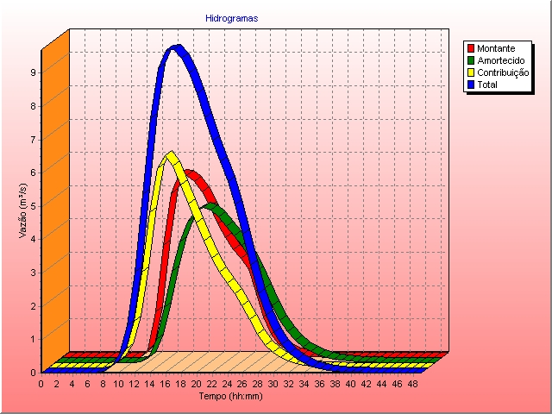
CANAL RIO MATINHOS PONTOS 7 AO 17

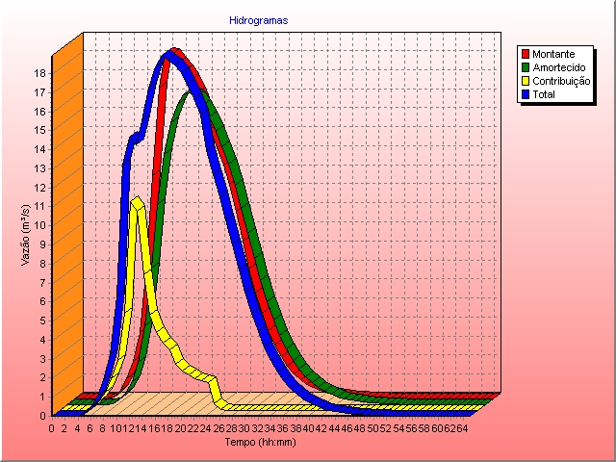
CANAL RIO MATINHOS PONTOS 16 AO 17
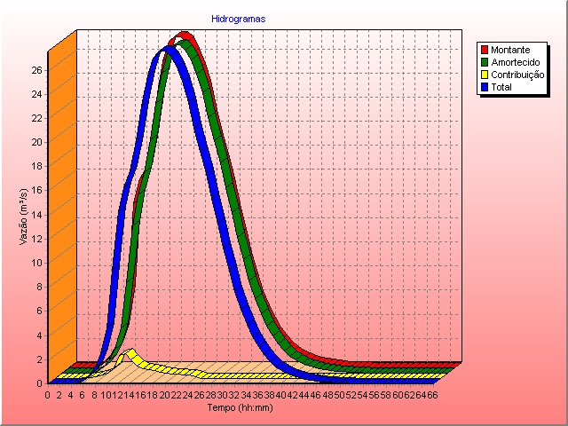
CANAL RIO MATINHOS TRECHO FINAL

Sub bacia Rio da Onça

Esta bacia se localiza no Parque Rio da Onça e é drenada por dois canais, denominados Rio da Onça A e B. O canal A segue em direção à cidade de Matinhos, paralelo ao canal DNOS II, por uma extensão de 1.255 metros em seção trapezoidal, em terra. Após este ponto, a seção passa a ser retangular, em concreto, com extensão de 2.210 metros, seguindo o traçado atual do rio, cruzando as ruas Cianorte, Adrianópolis, Moreira Sales, e as avenidas Brasil e Curitiba. A base varia de 3,00 a 6,00 metros no trecho de seção trapezoidal em terra, e de 4,50 a 6,00 metros no trecho em seção aberta de concreto. Este canal drena uma área de aproximadamente 243 hectares e faz seu lançamento no rio Matinhos.
Principais características hidráulicas/hidrológicas do canal A:
- Vazão na foz: 13,02 m3/s
- Variação da base seção útil: 3,00 a 6,00 metros
- Tempo de concentração: 65,32 minutos
- Tempo de recorrência: 3 anos
- Comprimento total do canal: 3.465 metros
O canal B segue em direção a Pontal, ao encontro do canal do Guaraguaçu, por uma extensão de 5.915 metros em terra com seção trapezoidal. A base varia de 3,00 a 15,00 metros.
Principais características hidráulicas/hidrológicas do canal B:
- Vazão na foz: 17,89 m3/s
- Variação da base seção útil: 3,00 a 15,00 metros
- Tempo de concentração: 210,51 minutos
- Tempo de recorrência: 3 anos
- Comprimento total do canal: 5.915 metros

Canal do Milome - tem seu inicio no pé da serra, e segue em direção à cidade paralelamente à Rua Cabaraguara, e depois Rua do Canal, cruza a Avenida Paraná e a Rua Juvêncio Ramos, e segue paralelo a Rua Martinho Ramos até cruzar com a Rua Rio Grande, quando segue paralelo a Rua Bronislava Kraus, até o lançamento no rio Matinhos. A base útil da seção de escoamento varia de 1,50 a 6,00 metros em seção aberta de concreto. Esse canal, drena uma área de aproximadamente 256 há.
Principais características hidráulicas/hidrológicas:
- Vazão na foz: 17,43 m3/s
- Variação da seção útil: 1,50 a 6,00 metros
- Tempo de concentração: 33,98 minutos
- Tempo de recorrência: 3 anos
- Comprimento total do canal: 3.284 metros

Sub bacia Canal do DNOS II

Nesta sub-bacia encontram-se vários balneários cujo sistema de micro drenagem, com uma área drenada de 1.032,30 hectares, se apóia no canal DNOS II, que foi dividido em dois trechos, A e B. No trecho A, encontram-se os Balneários Bom Retiro, Flamingo, Riviera, Praia Grande,e Saint Etienne cujo sistema de micro drenagem, desagua no canal que tem inicio a cerca de 300 metros do Balneário Saint Etienne, onde cruza a Rua Principal e segue em direção ao Rio Matinhos. No Balneário Praia Grande, o canal cruza com a Avenida do mesmo nome, e segue para o Balneário Riviera, onde tem seu curso paralelo a Rua Argentina, e cruza com as ruas Xambrê, Toledo, e Cianorte. No Balneário Flamingo, cruza com as Ruas Cascavel e Antonio Domingos Madalosso e Avenida Brasil, segue paralelo a Avenida Maringá, cruza a Avenida Curitiba, e finalmente deságua no Rio Matinhos. A base da seção de escoamento varia de 3,0 a 10,00 metros. Este canal foi especificado em concreto com seção retangular aberta, com exceção dos trechos onde cruza com ruas, que serão fechadas.
Principais características hidráulicas/hidrológicas do trecho A:
- Vazão na foz: 22,50 m3/s
- Variação da base da seção útil: 3,00 a 10,00 metros
- Tempo de recorrência: 3 anos
- Comprimento total do canal: 5.066 metros

No trecho B, encontram-se os Balneários Inajá, Marajó, Solimar, Betaras, Ipacarai, Perequê, Jamil- Mar, Curraes, Albatroz, Jardim Eliza, Costa Azul, Caravela, Iracema, e Gaivotas, cujo sistema de micro drenagem, se apóia no canal que é composto por 3 ramais. O primeiro ramal, que faz o lançamento no mar protegido por enrocamento pesado, e segue pela rua Ásia, é perpendicular aos dois outros, dos quais recebe as contribuições. O segundo ramal com extensão de 1.917 m, tem inicio próximo a Rua Professor Erasto Gaertner, e segue paralelo a praia na direção Pontal - Matinhos, até a rua Ásia, onde encontra o primeiro ramal que faz o lançamento no mar. Já, o terceiro ramal tem inicio próximo a Rua Timbiras, e tem extensão de 3.849 m, e como o segundo, também corre paralelamente a praia, mas na direção Matinhos – Pontal, até encontrar o primeiro ramal. A base da seção de escoamento para o trecho B do canal, varia de 1,80 a 7,00 metros. Este canal foi previsto em concreto com seção retangular aberta, com exceção do primeiro ramal, na rua Ásia, que é fechado.
Principais características hidráulicas/hidrológicas do trecho B:
- Vazão na foz: 28,37 m3/s
- Variação da base da seção útil: 1,80 a 7,00 metros
- Tempo de recorrência: 3 anos
- Comprimento total do canal: 6.183 metros
Para o dimensionamento destes canais, foram utilizados os resultados relativos a vazões, utilizando-se o ABC6, programa desenvolvido pela Fundação Centro Tecnológico de Hidráulica - FCTH. Este sistema permite calcular o hidrograma de cheia para bacias complexas utilizando métodos e algoritmos consagrados na literatura. A seguir apresentamos os hidrogramas obtidos.

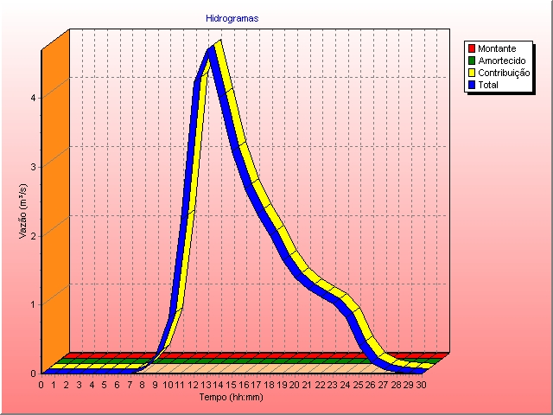
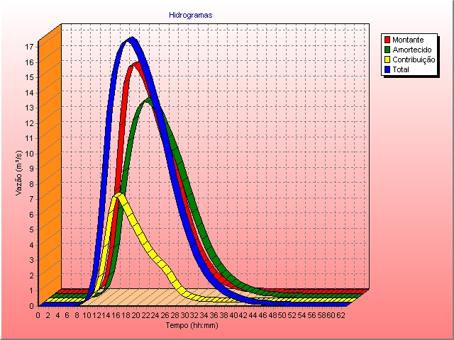
CANAL DNOS II A PONTOS 1 AO 2
CANAL DNOS II A PONTOS 7 AO 8

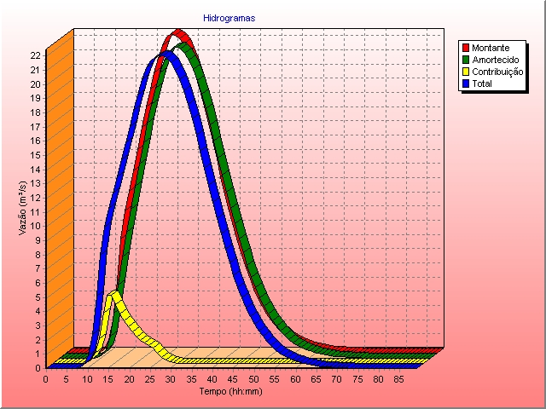
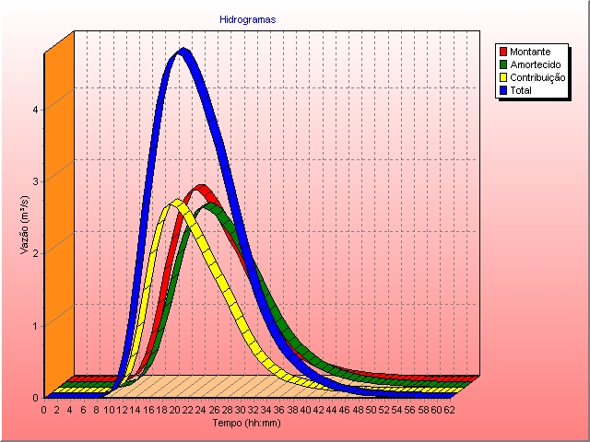
CANAL DNOS II A TRECHO FINAL

CANAL DNOS II B PONTOS 7 AO 21

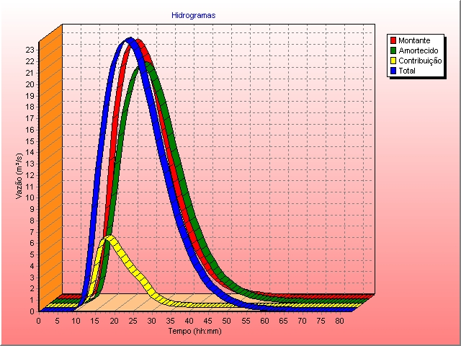
CANAL DNOS II B PONTOS 20 AO 21
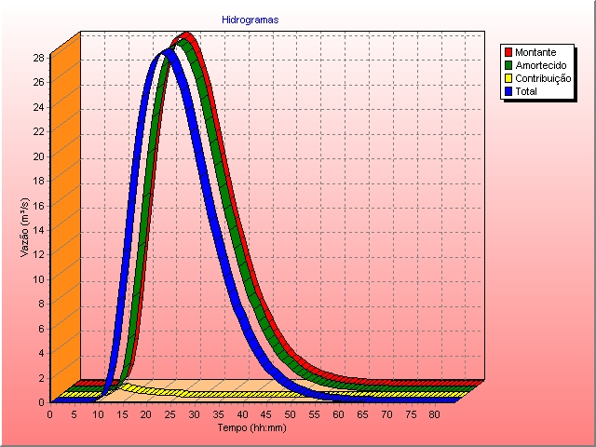
CANAL DNOS II B TRECHO FINAL

Sub bacia de Caiobá

Nesta bacia situa-se o balneário de Caiobá, que é drenado, em grande parte, por dois canais já existentes: o canal de Caiobá, também conhecido como canal do Contorno, e o canal da Avenida Paraná. Ambos apresentam bom funcionamento, não havendo necessidade de alterações. Foi estudada somente a saída do canal da Avenida Paraná, uma vez que seu lançamento será feito no mar. O canal foi dimensionado em seção fechada de concreto e será protegido por enrocamento pesado.
Principais características hidráulicas/hidrológicas do canal:
- Vazão na foz: 11,97 m3/s
- Largura da base da seção útil: 2,00 metros
- Tempo de concentração: 20,19 minutos
- Tempo de recorrência: 3 anos
- Comprimento total do canal: 50,00 metros

Sub bacia Lagoa Amarela

Esta sub bacia, no município de Matinhos, vai do canal do rio Guaraguaçu até a divisa com Pontal do Paraná. Nela se encontram os balneários de Jardim Albatroz, Guacyara, Jardim Eliza, Costa Azul, Caravela, Gaivotas e Monções, cujo sistema de micro drenagem, com uma área drenada de 306,80 hectares, se apóia no canal Lagoa Amarela. Este canal tem seu inicio na divisa entre Matinhos e Pontal do Paraná, e segue paralelo a praia, em direção a Matinhos, até o lançamento no canal Guaraguacu. A seção prevista é trapezoidal em terra, cuja base varia entre 7,00 e 8,00 metros.
Principais características hidráulicas/hidrológicas:
- Vazão na foz: 8,67 m3/s
- Variação da base seção útil: 7,00 a 8,00 metros
- Tempo de concentração: 145,72 minutos
- Tempo de recorrência: 3 anos
- Comprimento total do canal: 3.595 metros
O canal Guaraguaçu tem seu inicio a aproximadamente 70 metros do cruzamento da rua Ásia com Avenida do Canal, na direção Pontal Matinhos, e segue em direção ao canal do rio Peri por uma extensão de 4.150 metros em seção trapezoidal em terra com a base variando entre 6,00 e 18 metros.
Principais características hidráulicas/hidrológicas:
- Vazão na foz: 32,05 m3/s
- Variação da base seção útil: 6,00 a 18,00 metros
- Tempo de concentração: 246,26 minutos
- Tempo de recorrência: 3 anos
Comprimento total do canal: 4.150 metros
O orçamento dos canais Lagoa Amarela e Guaraguaçu, será apresentado no projeto de Pontal do Paraná, pois atendem os dois municípios.

7.4 DIMENSIONAMENTO HIDROLÓGICO – HIDRÁULICO DOS CANAIS

Utilizando-se dos critérios e parâmetros apresentados nos itens 4.0 e 5.0, e com as orientações e diretrizes da Suderhsa e de acordo com a divisão das sub bacias, dimensionou-se o sistema de macro drenagem, cujas planilhas estão apresentadas adiante.

8. CONTROLE DA EROSÃO MARINHA

Nesta seção apresentam-se um resumo das soluções propostas no “Detalhamento e Modelagem das Obras Complementares, Referentes aos Estudos e Projetos da Recuperação da Praia Brava, Central, e Balneário Flamingo e Riviera na Orla do Município de Matinhos e Prainha na Orla do Município de Guaratuba - Litoral do Estado do Paraná” desenvolvido pela SUDERHSA. Foi proposto o engordamento das praias e a regularização das embocaduras do rio Matinhos e Canal de drenagem da praia Brava.

O engordamento consistirá da recuperação das seguintes praias:

Praia Brava: 2070 metros
Praia Central: 600 metros
Balneários Flamingo/Riviera: 3000 metros
Total: 5670 metros

Assim, teremos um comprimento total de engordamento de cerca 5670 metros. O volume do engordamento é função da praia final desejada. Quanto à granulometria, idealmente o sedimento deverá ser parecido com aquele original da praia. Entretanto sedimentos diferentes também poderão ser utilizados. Apenas o formato da praia será diferente. Sedimentos mais grosseiros formarão praias mais íngremes e duradouras, e sedimentos mais finos, praias mais suaves, mas com maior potencial de perda de sedimentos. Adotando um volume de cerca de 310 metros cúbicos por metro linear de praia para Praia Brava, Praia Central e Balneário Flamingo/Riviera, tem-se a necessidade de um total de contratação de cerca de 1.800.000 metros cúbicos de areia. Minimamente deve-se ter uma praia com 210 metros cúbicos por metro linear de praia, totalizando 1.200.000 metros cúbicos de areia. Uma praia “ideal” poderia ter 500 metros cúbicos por metro linear de praia, totalizando 2.850.000 metros cúbicos de areia.
A profundidade de fechamento é um conceito utilizado na engenharia costeira para designar aquela profundidade em que até ela, ocorre todo o processo de transporte de sedimentos numa costa. Seria a região ativa do ponto de vista do transporte de sedimentos. A profundidade de fechamento é dada por

$$h_{}=1,\text{57}\text{.}H_{e}$$

onde h*=profundidade de fechamento, e He é a altura da onda de tempestade. Considerando He como 3,0 m teremos que a profundidade de fechamento é de cerca de 4,7 metros. Isso significa que até esta profundidade há transporte de sedimentos. A partir da profundidade de fechamento, da altura da berma desejada da nova praia, estimada em 1 metro e do volume de 310 metros cúbicos por metro linear de praia, podemos estimar que após o equilíbrio, a nova praia terá um acréscimo de largura de cerca de 30 a 40 metros.
Como complemento ao engordamento das praias são propostas embocaduras regularizadas nos desemboques dos canais de drenagem em mar aberto, assim como estruturas tipo “headlands” com objetivo de criar unidades mais estáveis de trechos de praias. Também é possível construir estruturas tipo “headlands”, associadas a canais. É importante ressaltar que deverá existir um monitoramento contínuo da linha de costa, com objetivo de acompanhar a evolução desta. Em função de um transporte residual para norte, as praias tenderão a ajustar sua feição. Deve-se prever a limpeza das embocaduras e o lançamento do material no sentido da deriva litorânea para norte. Também em caso de erosão da parte sul das embocaduras, deve-se avaliar e prever obras de proteção, assim como engordamentos complementares. É importante ressaltar, que ocupações do tipo as existentes no litoral do paraná, em contas muito baixas e próximas às praias, exigem obras que devem ter manutenção periódicas.

Apresenta-se a seguir uma explicação da divisão das praias em unidades menores, de tal forma que haja possibilidade de criação de praias mais estáveis. Esta possibilidade está associada a um baixo transporte residual existente no litoral do Paraná.
Deve-se chamar a atenção de que as hipóteses tratadas neste item são fundamentadas na existência de um clima de ondas não muito severo, e com direções de aproximação à linha de costa, bem distribuídas ao longo do ano; como é o caso do Paraná. Caso houvesse explicitamente uma direção preponderante de propagação das ondas ao longo do ano, não se poderia sequer considerar a hipótese de unidade fisiográfica.
Considere uma praia compartimentada, entre dois pontais rochosos como ilustrado a seguir.

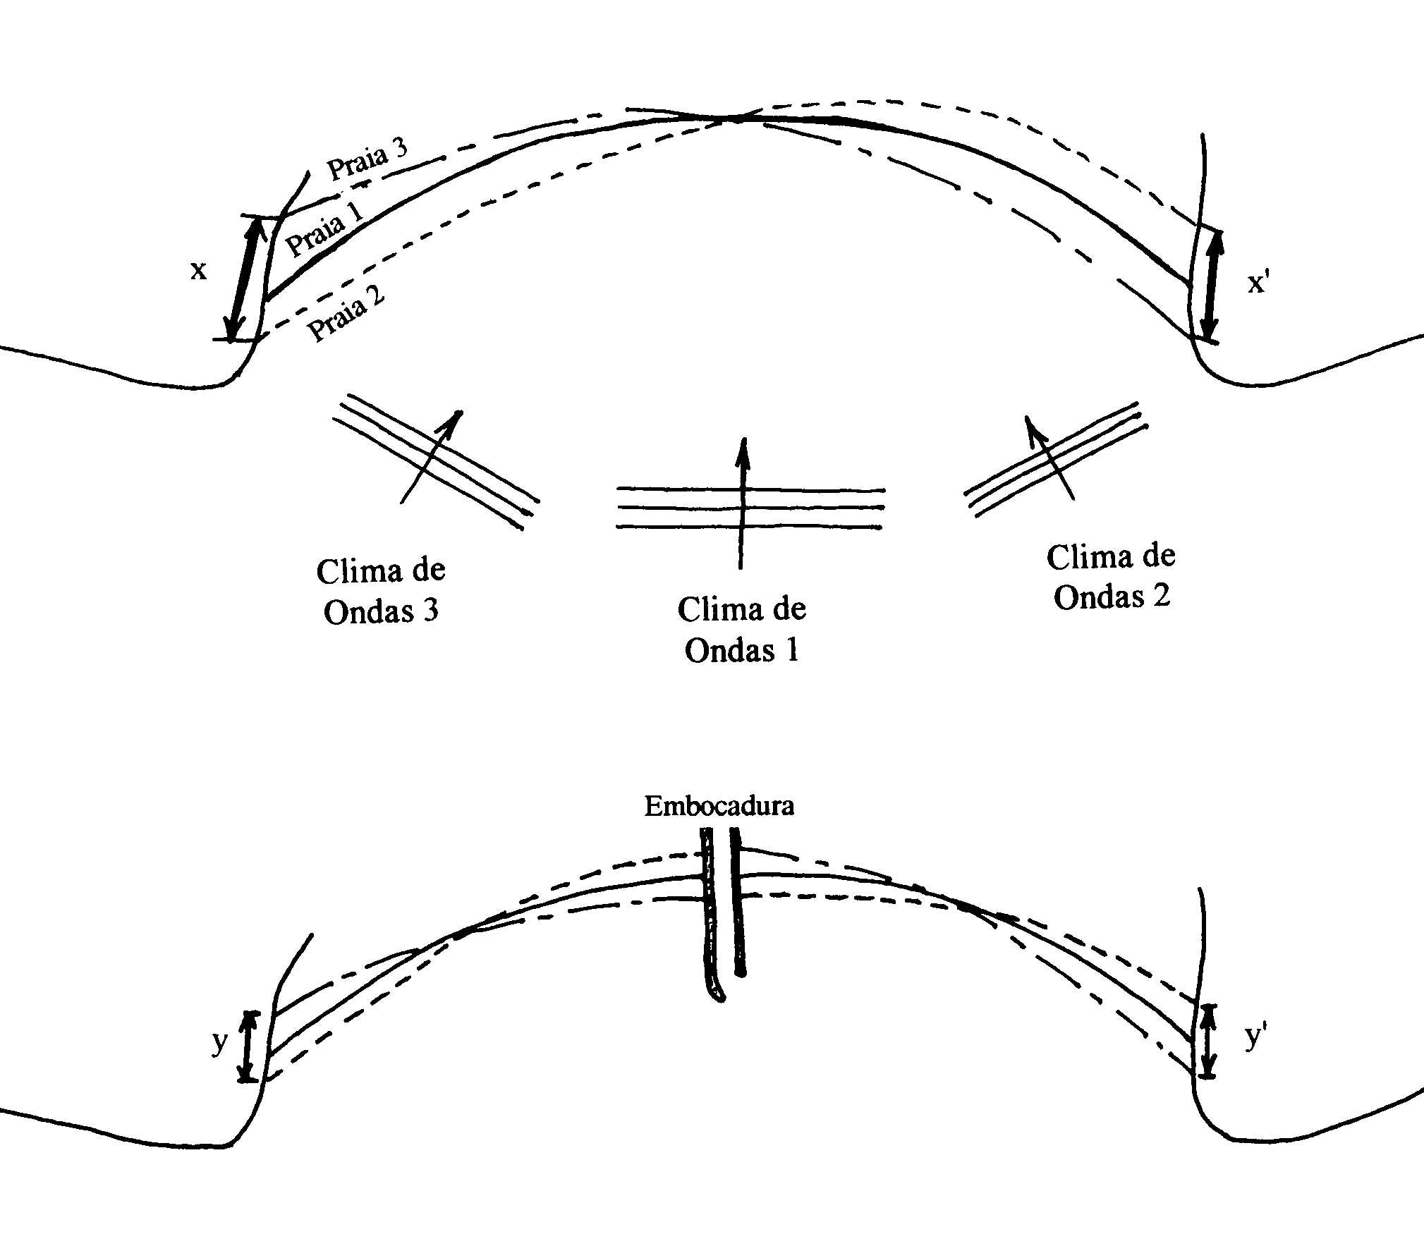
a
b
Lado Esquerdo
Lado Direito

Praia compartimentada entre dois pontais rochosos (a), e a mesma praia onde se construiu uma embocadura regularizada no meio (b), criando assim dois compartimentos.

No caso (a), a praia é um compartimento único. Considere um clima de ondas bem distribuído ao longo do ano, como no Paraná. Quando numa determinada época do ano prevalece o "clima de ondas 1", este faz com que a praia tenha a configuração da "praia 1". Numa outra época do ano quando prevalece o "clima de ondas 2", a configuração da praia muda para "praia 2". Finalmente, quando prevalece o "clima de ondas 3", a configuração da praia muda para "praia 3".
Assim, a configuração da praia varia ao longo do ano, sendo que na parte central os avanços e recuos são menores, e nos extremos pode haver uma grande variação da praia, representada pelos deslocamentos x e x'.
Considere agora o caso (b), em que se construiu uma embocadura regularizada no meio da praia, dividindo esta em dois compartimentos estanques. O clima de ondas anual induzirá o mesmo tipo comportamento nas duas praias ao longo do ano. Entretanto, as variações das praias, representadas pelos deslocamentos y e y', tendem a se reduzir, ou seja, y < x e y ' < x'. Isso mostra que as praias podem se tornar mais estáveis.
No momento, novas preocupações têm sido levantadas no critério da definição do clima de ondas para projetos de obras costeiras. Um dos principais aspectos diz respeito às tendências anômalas do clima de ondas. Isso quer dizer, que da mesma forma que os meteorologistas consideram as normais climatológicas e suas anomalias em seus estudos, deve-se incorporar anomalias do clima de ondas nos projetos de obras costeiras, e na análise dos problemas de processos litorâneos. A seguir exemplifica-se este problema.
Voltando à figura anterior, parte (a), considere que uma praia se encontre na situação da "praia 3". Numa situação normal, a variação do clima de ondas ao longo do ano, faria a praia passar pela situação da "praia 1", para em seguida atingir a situação da "praia 2", e no ano seguinte voltar à situação inicial da "praia 3".
Entretanto, caso haja uma anomalia no clima de ondas em um ano, pode acontecer por exemplo, da "praia 3" não evoluir para a "praia 2", e o "lado esquerdo" da praia começar a enfrentar o "clima de ondas 3" do ano seguinte ao da anomalia, com uma praia mais magra, ou seja, com menor estoque de areia. Isso pode fazer com que, ao final do período em que prevalece o "clima de ondas 3", a praia sofra um recuo maior que aquele tipicamente sofrido pelo "lado esquerdo" da "praia 3", e o "lado direito" sofra uma progradação maior da "praia 3". Em última instância o que ocorre é que os valores de x e de x' podem aumentar, podendo trazer consequências desastrosas para o patrimônio público existente como avenidas, casas, etc.
Um outro problema enfrentado é que a partir do momento em que a praia sai do equilíbrio dinâmico que antes existia, pode demorar para atingir novamente o equilíbrio, ou pode atingir um equilíbrio dinâmico em uma nova configuração. Tem-se um problema adicional quando a anomalia ocorre por dois anos seguidos, ou antes do restabelecimento do antigo equilíbrio dinâmico.
Assim, com a construção da embocadura regularizada (ou de um “headland” no meio da praia como no caso da figura, parte (b), transformando-a numa praia mais estável, pode-se ter uma nova configuração que possibilita enfrentar com menos problema as anomalias do clima de ondas. Considera-se que com a implementação das embocaduras regularizadas propostas neste plano, há a possibilidade de se “criar” unidades fisiográficas.

Dimensionamento da Carapaça das estruturas

O dimensionamento do enrocamento consiste em se calcular o peso das pedras da armadura principal que resista à onda de projeto (CERC, 1984). Assim

$$W=\frac{γr∗H^{3}}{{\left(\frac{γr−γa}{γa}\right)}^{3}∗\text{kd}\text{*cot}g(α)}$$

onde:

W = peso da pedra da armadura principal (ton.);
γr = peso específico do material da armadura principal (ton./m3);
H = altura da onda de projeto (m). É a favor da segurança pois tipicamente se utiliza a altura significativa, que é bem inferior;
γa = peso específico da água (ton./m3)
kd = coeficiente de estabilidade
α = ângulo de inclinação da estrutura (graus);

Valores adotados:

γr = 2,65 ton./m3
H = 3,0 m
γa = 1,023 ton./m3
kd = 4 - pedras angulosas (CERC, 1984)
kd = 6 – Tetrapod (estrutura de concreto)
Talude 1:2 (parte externa)

Dessa forma, obtém-se W = 2,2 ton. para kd = 4, e W = 1,48 ton. para kd = 6. Se utilizarmos uma onda de projeto de 3,5 metros, o peso dos blocos de enrocamento (kd=4) passaria para 3,5 toneladas. Assim recomendamos na carapaça blocos com cerca de 2,5 a 5 toneladas. Naturalmente, quanto mais próximos de 5 toneladas os blocos, mais estável será a estrutura. Blocos de concreto com kd superiores poderão garantir estabilidade ainda maior.
Recomenda-se fortemente que não se utilize pedras arredondadas na carapaça do enrocamento. O material do núcleo poderá ser composto de blocos de menores dimensões. Entretanto, recomenda-se também que o material do núcleo deva conter no máximo 5% com pedras de menos de 1 kg. Outra recomendação é que se realize sondagens na região de construção dos enrocamentos, e caso necessário se execute obras complementares no sentido de garantir a estabilidade geotécnica destes enrocamentos.

Finalmente é importante mencionar que estruturas de enrocamento que recebem o impacto de ondas são estruturas flexíveis, e que podem sofrer avarias em função de receber impactos de grandes ondas, assim, recomenda-se a pronta recuperação destas estruturas caso elas sofram algum tipo de avaria.

9.0 ORÇAMENTOS

Para o desenvolvimento dos orçamentos utilizou-se dos seguintes critérios:

- Os preços unitários são de Tabelas Oficiais do Estado, para serviços de natureza similar. Para serviços que não constam da tabela, foi desenvolvida pesquisa de mercado para a região do litoral.
- As espessuras das paredes das galerias foram estimadas, e deverão ser confirmadas no projeto estrutural.
- Para remoção de interferências, foi estimado um percentual de 0,2% do valor do orçamento. No detalhamento do projeto, as interferências deverão ser levantadas.
- Para mobilização, desmobilização, instalação do canteiro, placa de obra e licença, foi previsto o percentual de 1,5% do valor do orçamento.
- A base da seção de escavação foi definida através da soma da base da seção mais 1,0 metros, para possibilitar a montagem das formas.
- A taxa de armadura adotada foi de 70 kg/m3.

O valor total dos orçamentos para a rede micro drenagem, para os canais de macro drenagem e para os espigões especificados somam R$ 100.386.898,89,
conforme apresentado no ANEXO II - ORÇAMENTOS.

10.0 ESPECIFICAÇÕES

PARA GALERIAS DE ÁGUAS PLUVIAIS

10.1 GENERALIDADES

10.1.1 Natureza Dos Serviços

Os serviços ou construções a serem executados sob a presente especificação consistem no fornecimento de todos os materiais, equipamentos, mão de obra, transporte e serviços necessários à construção de galerias de águas pluviais.

Os serviços consistem basicamente em:

Locação
Locação dos coletores, planialtimetricamente, de acordo com o projeto apresentado.

Cavas
Execução das cavas com fundo regularizado, inclusive o escoramento necessário.

Galerias Pré-Moldadas
Fornecimento e assentamento de calhas pré-moldadas de concreto, ajustadas com o nível do terreno nos passeios. A critério do construtor estas calhas poderão ser moldadas “in loco”.
Tampas de visita e fechamento das galerias
Fornecimento e assentamento de placas pré-moldadas de concreto para fechamento das galerias no passeio. Estas placas foram dimensionadas para suportar a carga de veículos leves até 2 tf ou 1 tf por eixo. Para as placas de acesso de veículos estas foram dimensionadas para veículos de até 12,0 tf, ou 6,0 tf por eixo.

Reposição de material escavado
Reposição com apiloamento de material selecionado.

Interligações e estruturas sob cruzamento de ruas
Construção em concreto moldado “in loco” das estruturas de alteração de largura e sob cruzamento de ruas de acordo com os detalhes dos projetos estruturais. O dimensionamento para as estruturas de cruzamento de ruas foi para veículo tipo 24 tf.

10.1.2 - Fiscalização

Os serviços obedecerão essas especificações e estarão sujeitos à orientação e fiscalização da prefeitura municipal, que poderá solicitar aos construtores a execução de trabalhos adicionais, de natureza semelhante ao objeto do contrato, bem como alterações nos trabalhos previstos nas presentes especificações.

10.1.3 - Materiais, mão de obra e equipamentos

Os materiais utilizados nos serviços deverão obedecer os padrões de qualidade indicados pelas normas da ABNT - Associação Brasileira de Normas Técnicas.
O construtor fornecerá todos os materiais, mão de obra e equipamentos ficando sob sua exclusiva responsabilidade a sua cedência, escolha de equipamento e pessoal técnico auxiliar. A fiscalização, entretanto, poderá exigir o equipamento mínimo de pessoal técnico especializado, visando a obtenção do ritmo de trabalho programado e a perfeição da execução.

10.2 – SERVIÇOS PRELIMINARES

10.2.1 - Instalação do canteiro de obras

A instalação do canteiro de obras compreenderá os meios necessários à realização integral da obra, tais como: fornecimento, transporte e instalação de todas as máquinas e equipamentos necessários ao bom funcionamento das obras: barracões para depósito, escritórios e instalações sanitárias dimensionados, construídos e localizados de modo a atender as necessidades reais da obra e sujeitos a aprovação da fiscalização.

10.2.2 - Locação dos coletores

O construtor deverá locar a rede, de acordo com a planta de construção.

O estaqueamento deverá ser de 20 em 20 metros alinhados com teodolito e as medidas tomadas com trena de aço.

O nivelamento deverá ser feito com nível de topógrafo, tomando-se a referência de nível do levantamento para o projeto, distribuído, igualmente, por todo o alinhamento dos coletores, referências de nível em número suficiente para permitirem uma ampla verificação de todas as cotas. É necessário o máximo cuidado no nivelamento base dos trabalhos devido as pequenas declividades dos gradientes.

10.3 - CAVAS

10.3.1 - Escavação

As cavas serão executadas de forma manual ou mecânica de acordo com as conveniências do construtor, respeitando-se os interesses da fiscalização, de conformidade com as declividades e cotas contidas nos perfis dos coletores.

A largura da cava será, no mínimo, de 1,30 metros, ou igual a largura da galeria, mais 0,50 metros.

O serviço será conduzido de tal modo, que haja drenagem natural das águas das cavas, utilizando a própria rede em construção. Para isso, o sentido natural da construção será, sempre que possível, de jusante para montante.

Na abertura das valas até 1,50 metros de profundidade, a escavação poderá ser feita diretamente do fundo da vala, a superfície. Nos casos em que a profundidade ultrapasse o valor citado, deverão ser utilizados escalonamentos, bancas laterais, ou inferiores.

10.3.2 - Amontoamento do material escavado

A vala será escavada de forma retangular, sempre que possível, e o material escavado que poderá ser utilizado no enchimento da vala será colocado de um lado da vala. Do outro, ficarão os materiais escavados que não poderão ser aplicados, as calhas pré-moldadas e todo material necessário ao trabalho.

Deverá ser deixada uma passagem de, no mínimo 0,60 metros entre a borda de escavação e o pé de monte de terra.

10.3.3 - Escoramento

O escoramento será feito quando o terreno for inconstante; em cavas profundas; na proximidade de construções existentes a serem preservadas ou quando a fiscalização achar necessário.

O escoramento poderá ser contínuo, descontínuo ou com esteios. Em qualquer dos casos deverá ser evitado o uso de pregos a fim de facilitar o desmonte e a remoção do madeirame.

Os trechos escorados deverão ser relativamente pequenos a fim das cavas permanecerem abertas um mínimo de tempo em virtude do perigo que oferece aos transeuntes e construções vizinhas.

10.3.4 - Nivelamento do fundo da cava

O nivelamento do fundo da cava será feito através do uso de um fio metálico, ou de nylon, esticado longitudinalmente sobre a cava, em cima de travessas presas em estacas, em ambos os lados da cava, travessas essas devidamente niveladas. A linha de aço ou nylon deverá ser paralela ao greide do fundo da vala, de uma distância conhecida, o que permitirá, com o auxílio de uma vara, verificar a declividade dos diversos pontos do trecho considerado.

10.3.5 - Esgotamento

Quando a escavação atingir o lençol de água, fato que poderá criar obstáculos à perfeita execução da obra. Dever-se-á ter o cuidado de manter o terreno perfeitamente drenado, impedindo-se que a água se eleve no interior da vala, pelo menos até que os materiais que compõem as juntas das galerias atinjam o ponto de estabilização.

Quando o esgotamento for feito por meio de bombas, a água retirada deverá se encaminhada para as galerias de águas pluviais ou valas mas próximas, por meio de calhas, a fim de evitar o alagamento das superfícies vizinhas ao local de trabalho.

Quando for aconselhável, o esgotamento feito por rebaixamento do nível de água, será executado por bombeamento contínuo e será constituído por um sistema de bombas centrífugas e a vácuo coletor geral e ponteiras filtrantes, colocadas quando necessário, no interior de poços de areia.

10.4 – CALHAS E TAMPAS PRÉ-MOLDADAS

10.4.1 - Transporte

A carga e descarga das peças pré-moldadas deverão ser feitas cuidadosamente, utilizando-se cordas, evitando-se choques e, sobretudo, não os atirando de cima dos veículos.

Estas deverão ser descarregadas ao lado das cavas próximo ao local de assentamento, a fim de evitar o arrastamento a grandes distâncias.

10.4.2 - Base da galeria

A base para assentamento das galerias não deverá possuir raízes, torrões duros ou pedras soltas ou outros materiais duros.

O assentamento das calhas será feito em terreno firme, tanto quanto possível de material plástico, com o fundo da cava “conformado exatamente com a base destas”. Qualquer excesso de escavação ou depressão no fundo da cava, abaixo da linha de perfil, será preenchido com material selecionado.

10.4.3 - Reforço da base

O reforço da base com moledo será indicado e executado, quando o terreno for inconsistente, com espessuras variando com a natureza do terreno e a carga das galerias, sendo a sua espessura média da ordem de 25 cm.

O reforço deverá ser bem apiloado e sua superfície acabada, com brita ou saibro, para evitar pontos salientes e o apoio condenável às galerias.

Nas travessias, deverá ser executado um lastro de concreto simples fck = 15 mpa com espessura mínima de 10 cm, assentado sobre reforço da base, determinado em cada caso, com espessura da ordem de 50 m.

10.4.4 - Alinhamento da parte superior das galerias

O nível da parte superior das galerias obedecerá o terreno do passeio ou das ruas nos casos dos cruzamentos.

10.4.5 - Assentamento das calhas e tampas

A descida das peças pré-moldadas nas cavas deverão ser feitas cuidadosamente, utilizando-se cordas, evitando-se choques e, sobretudo, não os atirando da borda da escavação.

O assentamento destas só serão feitos após observadas, atentamente, as declividades e cotas de cada trecho, no caso das calhas e as condições de suas bases no caso das tampas.

10.4.6 - Juntas

Antes da execução de qualquer tipo de junta, deve ser verificada se as extremidades estão perfeitamente limpas.

As juntas para as calhas de concreto, poderão ser de argamassa ou cimento e areia, no traço 1:3 em volume.

O material de enchimento das juntas que extravasar desta para o interior da galeria, deverá ser retirado com ferramenta apropriada.

10.5 – Aterro das cavas

10.5.1 - Enchimento em volta das galerias

O enchimento da cava, em volta das galerias, deverá merecer as melhores atenções da fiscalização, para observar que o construtor faça em ambos os lados, simultaneamente, em camadas máximas de 20 cm vigorosamente apiloados até, o topo das galerias.

O material aplicado nesse enchimento não deverá possuir raízes, pedras ou outros materiais duros.

10.5.2 - Remoção do material excedente

O volume de material escavado excedente que não foi aplicado no enchimento ou aterro da cava e não utilizado na regularização do leito do calçamento, deverá ser removido do local da obra pelo construtor.

10.6 – ESTRUTURAS DE INTERLIGAÇÃO DAS CALHAS

10.6.1 - Discriminação

As estruturas de interligação das calhas, genericamente, compreenderão as transições de largura das galerias, encontros de galerias e ajuste de topo. Serão obras em concreto, obedecendo as dimensões indicadas nos projetos-tipo e as cotas de entrada e saída dos coletores. Elas só serão executadas após o assentamento das calhas de fundo.

Na execução dos serviços deverão ser obedecidas as seguintes especificações:

10.6.2 - Locação

A locação das estruturas projetadas será feita cuidadosamente admitindo-se um deslocamento longitudinal máximo de 1,0 metro, porém, apenas de 5 cm no sentido transversal da rua.

10.6.3 - Movimento de terra

O serviço, de escavação, reposição e remoção de terra fazem parte dos serviços de execução das unidades.

A reposição e remoção de terra seguirão orientação dada para os aterros das cavas (itens 4.5.1 e 4.5.2).

10.6.4 - Formas e escoramentos

As formas serão executadas com esmero, de acordo com a prática recomendada, de modo a garantir as dimensões das peças a serem executadas.

O escoamento deverá ser rígido, seguro tanto no sentido horizontal como na diagonal.

As formas deverão ser suficientemente fortes para que possam suportar o peso do concreto e ajustadas para evitar vazamentos de concreto.

A retirada das formas será de 3 dias para as paredes e 21 dias para as lajes moldadas “in loco” .

10.6.4.1 - Concreto estrutural

O concreto aplicado nas lajes e peças pré-moldadas será de dosagem racional com resistência mínima de 15 mpa, com um consumo de 300 kg de cimento por metro cúbico de concreto.

Nas travessias - o concreto deverá ser fck = 20 mpa.

10.6.4.2 - Lançamento do concreto

Antes do lançamento do concreto, as formas deverão ser limpas e molhadas.

Cada camada de concreto lançado nas formas será, intensivamente vibrada, socada com vergalhões ou pancadas nas paredes externas das formas.

10.6.5 - Ferragens

As armaduras para as peças de concreto armado deverão ser executadas rigorosamente de acordo com o projeto.

Para as amarrações, empregar-se-á o arame recozido nº 18.

As barras das armaduras deverão ser limpas de ferrugem, poeira ou quaisquer substâncias nocivas que venham diminuir sua aderência ao concreto.
10.6.6 - Peças pré-moldadas

As peças pré-moldadas deverão ser executadas de acordo com o projeto tipo, e submetidas a apreciação da fiscalização.

A critério do construtor, a galeria poderá ser totalmente moldada “in loco”, ajustando-se as armaduras de montagens construtivas.

No caso da montagem “in loco” deverão estar previstas juntas a cada 20,0 metros pelo menos.

10.7 - SEGURANÇA

10.7.1 - Proteção dos trabalhadores

As obras serão desenvolvidas sob orientação de engenheiro que deverá orientá-la de acordo com as especificações e medidas de segurança que venha a julgar necessária.

10.7.2 - Proteção das construções vizinhas

As escavações profundas mesmo com o escoramento deverão ser cuidadas especialmente quanto a rapidez da obra e disposição do monte de terra, para que reduza-se ao mínimo as possibilidades de prejuízos a terceiros.

De todas as formas, a responsabilidade geral da construção recairá sobre o construtor, que deverá acompanhá-la e com direito a interrompê-la enquanto não forem aceitas as medidas de segurança julgadas necessárias.

10.8 - LIMPEZA

Após a construção da rede o construtor limpará toda a área de trabalho de todos os materiais desperdiçados, entulhos, sobras de material ou meterias defeituosos.

O transporte ou trabalhos resultantes desta operação são de responsabilidade do construtor. O custo desses serviços deverá estar incluído no preço proposto para execução das galerias.

10.9 – ESPECIFICAÇÕES DE MATERIAIS

10.9.1 - Água

Só deverá ser empregada água potável, isenta de sais alcalinos, ácidos graxos ou outras substâncias que venham prejudicar a pega do concreto.

10.9.2 - Agregados

10.9.2.1 - Agregados miúdos

A areia será sílico-quartzosa de grãos angulosos, isenta de materiais estranhos e, quando submetida a ensaio de decantação, não deverá perder mais do que 3% do próprio peso.

10.9.2.2 - Agregados graúdos

A pedra britada a ser utilizada, deverá ser resistente e ter arestas vivias. Deverá ser limpa, isenta de impurezas, matérias orgânicas, carvão, sais, argila ou outras substâncias que possam prejudicar a resistência e o endurecimento do concreto.

10.9.3 - Cimento
Será utilizado o cimento portland comum, de boa procedência e de fabricação recente.

10.9.4 - Aço para armaduras

PARA ESPIGÕES DUPLOS EM ENROCAMENTO PESADO.

As especificações a seguir identificam uma metodologia de execução dos serviços necessários à realização da obra. Todavia, pode a executora propor outra metodologia que atenda melhor a sua capacidade construtiva, sem que modifique as características técnicas da obra, e desde que previamente aprovada pelo contratante.
Estas especificações definem a metodologia executiva do enrocamento em duas fases:
Acima da linha d’água ou na praia; e
Abaixo da linha d’água ou não mar.

10.10 – Preparo do terreno da praia para execução do enrocamento.

Previamente ao lançamento do enrocamento, o terreno natural devera ser escavado para rebaixamento médio de 1,00 metro. Este rebaixamento será executado apenas no terreno seco, ou seja, na faixa da praia.

10.11 – Enrocamento pesado

Neste projeto, enrocamento pesado é caracterizado como blocos de rochas de diâmetro mínimo de 1,00 metro (2 a 5 toneladas), principalmente na parte que recebe o impacto das ondas, porém, na execução do serviço será usado também blocos menores para preenchimento de vazios. O lançamento do enrocamento deverá ser feito diretamente pelo caminhão basculante, que para posicionamento adequado, utilizará caminho de serviço sobre o enrocamento pesado, preparado por enrocamento com pedras de mão, brita 4ª e brita graduada, podendo ainda receber camada de saibro, para regularização e proteção dos pneus.
Após o lançamento dos blocos maiores, estes deverão ser corretamente posicionados utilizamdo-se escavadeira hidráulica ou de arraste, ou outro equipamento, devidamente adaptado para o serviço.
Após este posicionamento, os vazios deverão ser preenchidos por bloco de rochas menores, e por enrocamento com pedras de mão, com dimensão mínima de 30 centímetros.
Acima da linha d’água, estes serviços serão executados e monitorados com facilidade, entretanto, abaixo da linha d’água, a execução será prejudicada pela falta de visão do serviço executado. Portanto, no mar a metodologia executiva não será alterada, exigindo maior cuidado no preenchimento dos vazios entre os blocos maiores.
O preenchimento dos vazios, objetiva dar maior travamento entre blocos e assegurar maior estabilidade ao sistema, no caso de ressacas mais fortes.
O preenchimento dos vazios entre os blocos será mais rigoroso no núcleo da seção, desde a fundação até a crista.

10.12 – Laje de piso na crista.

Com objetivo de permitir o acesso de pessoas nos espigões da embocadura, na crista da seção, deverá ser executada uma laje de concreto armado, 25 Mpa, com espessura de 15 centímetros, largura de 3,0 metros, em todo o comprimento do enrocamento. Nas laterais da laje, deverá ser executada proteção lateral através de guarda corpo em concreto armado, 25Mpa, com 50 cm de altura e 10 cm de espessura, ao longo de toda a laje da crista. Como o enrocamento é uma estrutura flexível, esta estrutura poderá sofrer avaria com o tempo e deverá ser corrigida.

10.13 – Bancos de concreto.

Ao longo da laje da crista, deverá ser executado bancos de concreto armado, 25 Mpa, com 2 metros de comprimento, 0,30 metros de largura e 0,50 metros de altura, dispostos a cada 10 metros da laje da crista.

10.14 – Escada e passarela.

Para que os pedestres possam transpor o enrocamento, deverá ser executada escada e passarela sobre o enrocamento e o canal, com as seguintes características:
Escadaria em concreto, 25 Mpa, armado, piso de 30 cm e espelho de 15 cm, largura de 2,50 metros, apoiada sobre o enrocamento regularizado, e bloco de fundação com dimensões (1,00x0,30x2,50) metros, apoiado sobre estacas pré-moldadas, profundidade de 3 metros, cravadas com jato d’água. Na posição da escada, o talude (H/V) do enrocamento deverá ser regularizado da seguinte maneira:
Alterar o talude de 1:1 para 2:1.
Regularizar a interface do enrocamento com a escada com pedras menores e brita.
Passarela de concreto 25 Mpa, armado, largura de 2.50 metros, espessura de 12 cm, com guarda corpo lateral, altura de 80 cm, espessura 8 cm, e comprimento de acordo com o projeto.

PARA ESPIGÕES DUPLOS EM ENROCAMENTO PESADO.

As especificações a seguir identificam uma metodologia de execução dos serviços necessários à realização da obra. Todavia, pode a executora propor outra metodologia que atenda melhor a sua capacidade construtiva, sem que modifique as características técnicas da obra, e desde que previamente aprovada pelo contratante.
Estas especificações definem a metodologia executiva do enrocamento em duas fases:
Acima da linha d’água ou na praia; e
Abaixo da linha d’água ou não mar.

10.10 – Preparo do terreno da praia para execução do enrocamento.

Previamente ao lançamento do enrocamento, o terreno natural devera ser escavado para rebaixamento médio de 1,00 metro. Este rebaixamento será executado apenas no terreno seco, ou seja, na faixa da praia.

10.11 – Enrocamento pesado

Neste projeto, enrocamento pesado é caracterizado como blocos de rochas de diâmetro mínimo de 1,00 metro (2 a 5 toneladas), principalmente na parte que recebe o impacto das ondas, porém, na execução do serviço será usado também blocos menores para preenchimento de vazios. O lançamento do enrocamento deverá ser feito diretamente pelo caminhão basculante, que para posicionamento adequado, utilizará caminho de serviço sobre o enrocamento pesado, preparado por enrocamento com pedras de mão, brita 4ª e brita graduada, podendo ainda receber camada de saibro, para regularização e proteção dos pneus.
Após o lançamento dos blocos maiores, estes deverão ser corretamente posicionados utilizamdo-se escavadeira hidráulica ou de arraste, ou outro equipamento, devidamente adaptado para o serviço.
Após este posicionamento, os vazios deverão ser preenchidos por bloco de rochas menores, e por enrocamento com pedras de mão, com dimensão mínima de 30 centímetros.
Acima da linha d’água, estes serviços serão executados e monitorados com facilidade, entretanto, abaixo da linha d’água, a execução será prejudicada pela falta de visão do serviço executado. Portanto, no mar a metodologia executiva não será alterada, exigindo maior cuidado no preenchimento dos vazios entre os blocos maiores.
O preenchimento dos vazios, objetiva dar maior travamento entre blocos e assegurar maior estabilidade ao sistema, no caso de ressacas mais fortes. O preenchimento dos vazios entre os blocos será mais rigoroso no núcleo da seção, desde a fundação até a crista.

10.12 – Laje de piso na crista.

Com objetivo de permitir o acesso de pessoas nos espigões da embocadura, na crista da seção, deverá ser executada uma laje de concreto armado, 25 Mpa, com espessura de 15 centímetros, largura de 3,0 metros, em todo o comprimento do enrocamento. Nas laterais da laje, deverá ser executada proteção lateral através de guarda corpo em concreto armado, 25Mpa, com 50 cm de altura e 10 cm de espessura, ao longo de toda a laje da crista. Como o enrocamento é uma estrutura flexível, esta estrutura poderá sofrer avaria com o tempo e deverá ser corrigida.

10.13 – Bancos de concreto.

Ao longo da laje da crista, deverá ser executado bancos de concreto armado, 25 Mpa, com 2 metros de comprimento, 0,30 metros de largura e 0,50 metros de altura, dispostos a cada 10 metros da laje da crista.

10.14 – Escada e passarela.

Para que os pedestres possam transpor o enrocamento, deverá ser executada escada e passarela sobre o enrocamento e o canal, com as seguintes características:
Escadaria em concreto, 25 Mpa, armado, piso de 30 cm e espelho de 15 cm, largura de 2,50 metros, apoiada sobre o enrocamento regularizado, e bloco de fundação com dimensões (1,00x0,30x2,50) metros, apoiado sobre estacas pré-moldadas, profundidade de 3 metros, cravadas com jato d’água. Na posição da escada, o talude (H/V) do enrocamento deverá ser regularizado da seguinte maneira:
Alterar o talude de 1:1 para 2:1.
Regularizar a interface do enrocamento com a escada com pedras menores e brita.
Passarela de concreto 25 Mpa, armado, largura de 2.50 metros, espessura de 12 cm, com guarda corpo lateral, altura de 80 cm, espessura 8 cm, e comprimento de acordo com o projeto.

